МИНИСТЕРСТВО НАУКИ И ВЫСШЕГО ОБРАЗОВАНИЯ РОССИЙСКОЙ ФЕДЕРАЦИИ

ФЕДЕРАЛЬНОЕ ГОСУДАРСТВЕННОЕ АВТОНОМНОЕ ОБРАЗОВАТЕЛЬНОЕ УЧРЕЖДЕНИЕ

ВЫСШЕГО ОБРАЗОВАНИЯ

**«ПЕРМСКИЙ НАЦИОНАЛЬНЫЙ ИССЛЕДОВАТЕЛЬСКИЙ**

**ПОЛИТЕХНИЧЕСКИЙ УНИВЕРСИТЕТ»**

**Лабораторная работа № :**

"Задача о 8 ферзях"

Выполнила: студентка гр.РИС-23-3Б

Мокроусова Ангелина Андреевна

Проверила: доцент кафедры ИТАС

Полякова Ольга Андреевна

Пермь 2024

**Постановка задачи:**

Необходимо расставить 8 ферзей на шахматной доске так, чтобы они не рубили друг друга.

**Код на С++:**

#include <iostream>

using namespace std;

int doska[8][8];

void delit_ferz(int i, int j)

{

for (int a = 0; a < 8; a++)

{

doska[a][j]--;

doska[i][a]--;

int b;

b = j - i + a;

if (b >= 0 && b < 8)

doska[a][b]--;

b = j + i - a;

if (b >= 0 && b < 8)

doska[a][b]--;

}

doska[i][j] = 0;

}

void postavit_ferz(int i, int j)

{

for (int a = 0; a < 8; ++a)

{

doska[a][j]++;

doska[i][a]++;

int b;

b = j - i + a;

if (b >= 0 && b < 8)

doska[a][b]++;

b = j + i - a;

if (b >= 0 && b < 8)

doska[a][b]++;

}

doska[i][j] = -1;

}

bool mozho_li_postavit_ferz(int i)

{

bool res = false;

for (int j = 0; j < 8; j++){

if (doska[i][j] == 0){

postavit_ferz(i, j);

if (i == 7)

res = true;

else{

if (!(res = mozho_li_postavit_ferz(i + 1)))

delit_ferz(i, j);

}

}

if (res)

break;

}

return res;

}

int main(){

mozho_li_postavit_ferz(0);

for (int i = 0; i < 8; i++){

for (int j = 0; j < 8; j++){

if (doska[i][j] == -1)

cout << "[*]";

else

cout << "[ ]";

}

cout << endl;

}

}

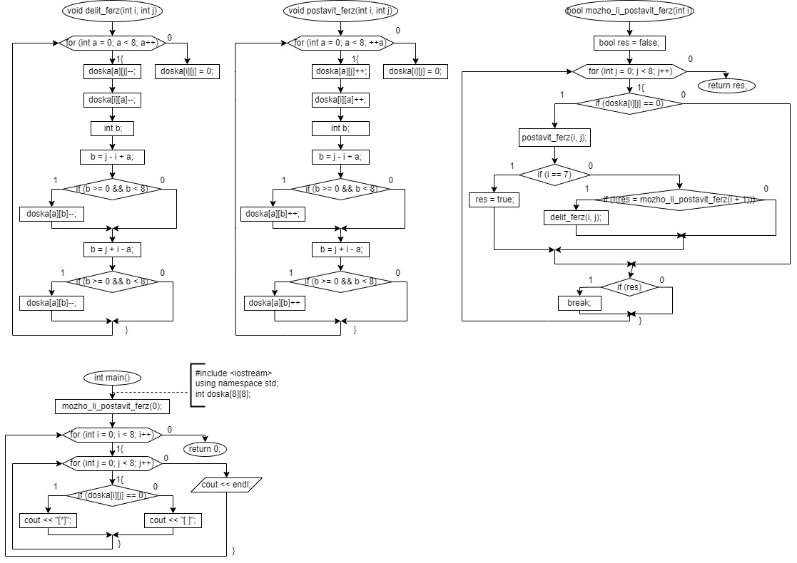**Блок схема:**

**Скриншот работы программы:**

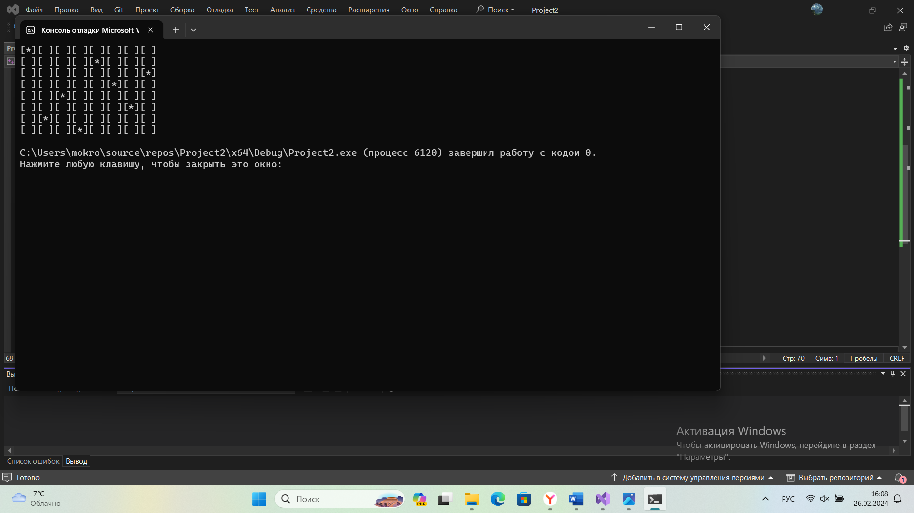

**Вывод:**

Повторила и закрепила пройденный материал на практике, используя различные функции и циклы в коде. Написала рабочий код, который расставляет ферзей в нужном порядке и визуализирует это с помощью консоли.

**Скриншот с GitHab:**

